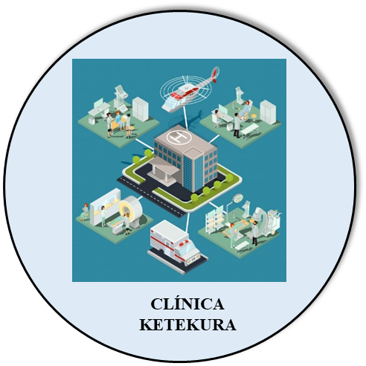

CONTEXTO DE NEGOCIO

El sistema de salud en Chile consta de dos grandes sectores; público y privado. El primero funciona a través de la afiliación a FONASA (Fondo Nacional de Salud), y el privado, a través de la afiliación a ISAPRES (Instituciones de Salud Previsional).

El hecho de estar afiliado a FONASA no significa que la persona no se pueda atender en el sistema privado y viceversa. Por eso, gracias a la demanda de los usuarios el sector privado ha crecido estos últimos años en forma sostenida. Hoy se entrega el 48% del total de prestaciones que se dan en Chile (sin considerar atención primaria municipal) y el 42% de ellas corresponde a afiliados del FONASA, quienes acceden a los centros privados.

En los últimos años, el sistema privado de salud también ha comenzado a ser una opción para el personal de las Fuerzas Armadas, de Orden y Seguridad, quienes actualmente representan el 2,4% de las atenciones médicas de este sistema de salud.

Las clínicas privadas tienen una experiencia práctica diaria en entender y solucionar los problemas de salud de los pacientes a lo largo de todo el país. Desde esta perspectiva, los prestadores de salud privados tienen el desafío de acercar la atención de calidad al mayor número de personas dentro del país, y las decisiones que se tomen en esta materia influirán notablemente en su proyección.

Entre esas clínicas privadas se encuentra KETEKURA que se inauguró en el año 2008 con los mejores estándares de calidad, equipos médicos de excelencia y tecnología de punta. Este proyecto se gestó con el propósito de construir y desarrollar una clínica privada de excelencia, vanguardista, innovador y con calidad de servicio, entregando una atención humanizada y de primer nivel en las áreas de: Atención Ambulatoria, Atención Urgencia, Paciente Crítico, Atención Adulto, Oncología, Psiquiatría y Salud Mental, Cirugía General, Cirugía Plástica, Cardiología y Traumatología Adulto.

Los principios básicos de Clínica KETEKURA son:

* Modelo de atención con foco en los pacientes, mejorando la salud y calidad de vida del paciente, entiendo la atención de salud como un proceso humano integral, donde la satisfacción y calidad percibida por las personas es fundamental en la evaluación de su labor.
* Calidad y seguridad de las atenciones de salud, aplicando protocolos y estándares de calidad.
* El enfoque en la medicina de alta complejidad y ser pioneros en la implementación de tecnologías, terapias y modelos de tratamiento.
* Incorporar y mantener los médicos más calificados del país, tanto desde el punto de vista técnico, como su calidad humana y vocación académica

En la búsqueda de afianzar estos principios, hace dos años asumió una nueva junta directiva en Clínica KETUKURA que efectuó una serie de cambios administrativos y estratégicos logrando como resultado que la clínica se posicionara entre las cinco mejores del país.

La clínica cuenta con diferentes Unidades de Atención a pacientes las que están a cargo de un médico jefe nombrado por la junta directiva de la clínica. Los jefes de las Unidades de Atención son responsables de la gestión de cada una de ellas y de los médicos que la conforman. Un médico puede ser jefe de más de una Unidad de Atención.

Todos los médicos que trabajan en la Clínica son contratados en un cargo específico de acuerdo con las especialidades que poseen. Cabe señalar que un médico puede tener más de una especialidad y en estos casos ellos pueden efectuar atenciones médicas por cada una de ellas. Sin embargo, un médico sólo trabaja en una Unidad de Atención.

Actualmente Clínica KETEKURA posee convenios de prestaciones de servicios con: Fonasa, Isapres, Fuerzas Armadas, Carabineros y PDI y Particulares

El aumento exponencial de las atenciones médicas a pacientes durante este año evidenció las falencias del actual Sistema Informático que se utiliza para llevar a cabo la gestión de las atenciones médicas y el cobro de éstas. Por esta razón, la junta directiva de la clínica ha decido invertir en el rediseño de este Sistema Informático para solucionar los problemas actuales y que la gestión de las atenciones médicas se realice con eficiencia sobresaliente. A eso último se suma que el próximo año Clínica KETEKURA debe enfrentar un nuevo proceso de Acreditación de Calidad al cual se someten en forma voluntaria (por ahora), cada 3 años, los hospitales, clínicas, centros ambulatorios y laboratorios para certificar calidad, eficiencia y seguridad en la atención a los pacientes. Este proceso de evaluación es ejecutado por Entidades Acreditadoras autorizadas por la Superintendencia de Salud.

Efectuado un Concurso Público, la junta directiva de la Clínica decidió que el desarrollo de este nuevo Sistema Informático será desarrollado por la empresa de asesorías informáticas en la que Ud. trabaja y lo han nombrado jefe de este proyecto.

De acuerdo con los requerimientos de la junta directiva de la Clínica, los procesos de gestión de las atenciones médicas deben ser automatizados en su totalidad y así evitar, como sucede en la actualidad, la intervención de los datos. Además, se deberán desarrollar nuevos procesos que permitan tener un control exhaustivo de todas las atenciones médicas y poder contar con información que apoyen las nuevas estrategias que la Clínica desea implementar y además mejoren la gestión que hasta ahora se lleva de las atenciones, cobros y pagos de las atenciones que en forma diaria los profesionales médicos efectúan en la Clínica.